シリーズ ２３３
高めよう！人権意識 心のかけ橋 問い合せ：人権・生涯学習課（電話：９２８－１００６）

なくそう！子どもへの虐待 ～１１月は児童虐待防止推進月間～

Ａ：時々隣の家から、子どもを叱る怒鳴り声や大きな物音が聞こえるんじゃけど。
Ｂ：私もずっと気になっとるんよ。確か子どもさんは３歳くらいよねぇ。
Ａ：泣き声も普通じゃないし、どうしたらええんじゃろう。
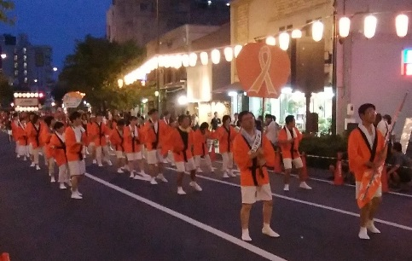
困った２人は市役所に相談（通告）をし、市役所の職員が家庭訪問をしました。保護者は「しつけと思って一生懸命頑張っても思いが伝わらないとき、大声を出したりたたいたりしまいそうになる。いけないことだと分かっているけど…」と不安そうに子育ての悩みを打ち明けました。
夏まつり「二上りおどり大会」へ出場し児童虐待防止を呼びかけました

しつけのつもりでも
保護者がいくら愛情をもった行為でも、子どもの心身を傷つける行為は虐待です。虐待は子どもの健やかな成長を妨げ、将来にわたって深刻な影響を与える上、時には命に関わることもあります。
夏まつり「二上りおどり大会」へ出場し児童虐待防止を呼びかけました
なぜ児童虐待に
児童虐待は、保護者が子育ての仕方を知らない、病気や経済的な困窮が原因で適切な子育てができない、孤立して相談相手がいないため育児ストレスを抱えているなど、さまざまな要因が重なって起きるといわれています。相談（通告）は子どもを守るだけでなく、保護者を支援することにもつながります。
（児童虐待防止啓発講演会）

「子どもたちのために、私たちができる
ことは？」
時 １１月２１日（水）１４時～１５時３０分
所 広島県民文化センターふくやま
▽講師：広島県のご当地ヒーロー
安芸戦士メープルカイザーさん
（広島県より児童虐待防止活動を委嘱）
悩みを抱え込まないために
子育てに関する悩みや不安をひとりで抱えていませんか。
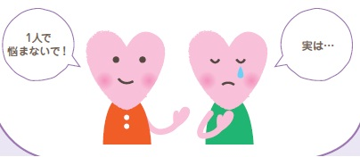
本市では、福山ネウボラ相談窓口「あのね」（１２カ所）で子育てに関するさまざま相談を受け付けています。
日常生活の中であいさつや声を掛け合うことで地域や人とのつながりを実感し、気持ちが和らぎます。
児童虐待の未然防止や早期発見・対応をするには、地域で日頃から声を掛け合い、孤立させないことが大切です。子どもは地域全体で温かく見守り、育てましょう。

≪問い合せ先 ： ネウボラ推進課 電話 ： ９２８－１２５８≫

≪相談（通告）は匿名でも可≫
- ネウボラ推進課（電話 ９２８－１２５８）
- 県東部こども家庭センター（児童相談所）（電話 ９５１－２３４０）
（月～金曜日（祝日を除く）８：３０～１７：１５）
- 児童相談所全国共通ダイヤル 電話 １８９（いちはやく）（２４時間対応）
※最寄りの児童相談所へつながります

